ICS

YS/T 784—-XXXX

代替YS/T 784-2012

铝电解槽技术参数测量方法

Measurement of technical parameter for aluminium cell

(报批稿)



中华人民共和国有色金属行业标准

ICS 77.020

H 21

××××-××-××发布

××××-××-××实施

中华人民共和国工业和信息化部 发布

1. 前 言

本文件按照GB/T 1.1-2020《标准化工作导则 第1部分： 标准化文件的结构和起草规则》的规则起草。

本文件代替YS/T 784-2012《铝电解槽技术参数测量方法》，与YS/T 784-2012相比，除结构调整和编辑性改动外，主要技术变化如下：

a)增加了测量准备的设备设施（见3.1，2012版本的3.1）

b)增加了技术参数—铝液流场的测量要求、测量步骤和计算方法（见4.13）；

c)增加了技术参数—磁场的测量要求、测量步骤和计算方法（见4.14）；

本文件由全国有色金属标准化技术委员会（SAC/TC 243）提出并归口。

本文件起草单位：中南大学、烟台南山学院、国家电投集团宁夏能源铝业有限公司、重庆旗能电铝有限公司、包头铝业有限公司、遵义铝业股份有限公司、包头铝业（集团）有限责任公司、广西华磊新材料有限公司。

本文件主要起草人：李贺松、赵士林、曾振双、张倩、贺昕兴、俞成斌、沈利、王民、汤伟、周峰、文胜毅、马耀奎、张晓平、王延庆、陈京晖、王宁、贺文辉、李波、马志军、杨万利、张涛。

本文件及所代替或废止的文件的历次版本发布情况为：

2012年首次发布时，标准编号为YS/T 784-2012.

本次为第一次修订。

。

**铝电解槽技术参数测量方法**

* 1. 范围

本标准规定了铝电解槽技术参数的测量方法。

本标准适用于预焙阳极电解槽技术参数的测量。

* 1. 规范性引用文件

下列文件对于本文件的应用是必不可少的。凡是注日期的引用文件，仅注日期的版本适于本文件。凡是不注日期的引用文件，其最新版本(包括所有的修改单)适用于本文件。

YS/T 480铝电解槽能量平衡测试与计算方法四点进电和两点进电预焙阳极铝电解槽。

YS/T 481铝电解槽能量平衡测试与计算方法五点进电和六点进电预焙阳极铝电解槽。

* 1. 测量准备
     1. 设备设施

3.1.1通用设备

a) 数字万用表:量程0 mV~2000 mV，单位精确到毫伏。

b) 数字测温表:量程为0°C~1300 °C，精度为±2 °C。

c) 红外线测温枪:量程为0°C~1300 °C，精度为±2 °C。

d) 数字毫伏表：量程0 mV~1000 mV，精度为±1 mV 。

e) 手持式K型热电偶。

f) 水平仪。

g) 环形电流表。

h) 分析天平1台，感量0.2 g。

i) 游标卡尺1把，精度0.02 mm。

3.1.2专用设备

专用设备如下：

1. 钢板尺:刻度精确到毫米。

b) 不锈钢测量棒:由两段直径18 mm的不锈钢棒通过一连接件(胶木棒或不锈钢)连接而成,测量棒一端连接一个由胶木制作的悬挂端，示意图见图1。总长度(L)及测量段长度(L1)可根据不同槽型确定。

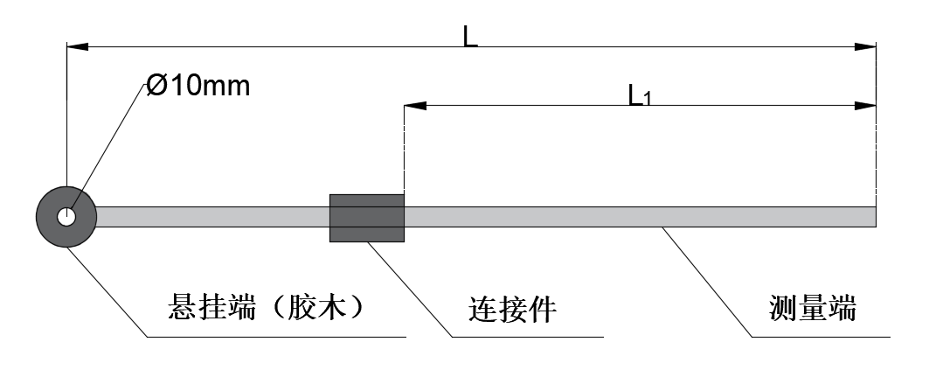

图1 不锈钢测量棒示意图

c) 钢棒斜测量钎:由直径12 mm~18 mm的钢棒制成，测量端与把手端呈一定角度。测量端、把手端长度及角度可根据不同槽型确定，示意图见图2。

d) 带钩钢钎:长约1.5 m，末端带钩。

e) 直钢钎:长约l m。

f) 铜钎:长约1.5 m。

g) 不锈钢测量钎:示意图参考图1，末端用钢管将钎头套住，里面用石棉布隔离，钎头露出15cm。

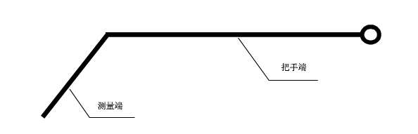

图2 钢棒斜测量钎示意图

h）炉帮厚度测量钎:

由直径12 mm~18 mm的钢棒制成，示意图见图3，把手端长度(L2)和测量端长度(L3)可根据不同槽型确定。

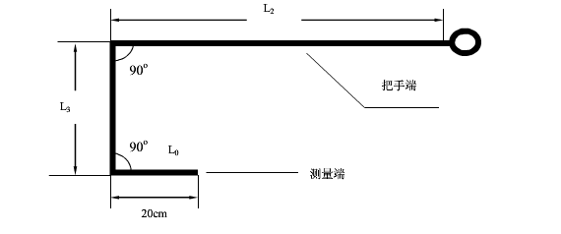

图3 炉帮厚度测量钎示意图

i）伸腿长度测量钎：

由直径12 mm~18 mm的钢棒制成，示意图见图4，把手端长度(L6)、测量端长度(L7)和其夹角可根据不同槽型确定。

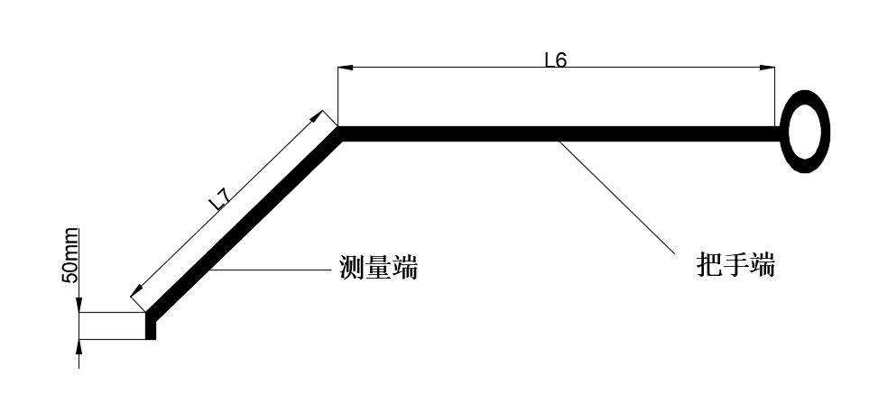图4 伸腿长度测量钎示意图

j）等距压降测量叉：两段直径约为10 mm、长约200 mm的铜棒，铜棒一端各固定一根导线。将两段铜棒固定在一条胶木板(或一段胶木棒上，厚度5 mm~10 mm),在胶木板(或胶木棒）长度的中心位置处，安装一根直径约35 mm、长度约1800 mm的木棒。示意图见图5。测量时应保证两铜棒与阳极导杆具有至少10 cm的截距，从而确定两铜棒之间的有效间距(LE)，有效间距的确定示意图见图6。根据式(1)计算两铜棒之间的有效间距：



式中：

LE——两铜棒有效间距，单位为厘米(cm);

L0——阳极导杆宽度(不同槽型，其宽度可能不同），单位为厘米(cm)。

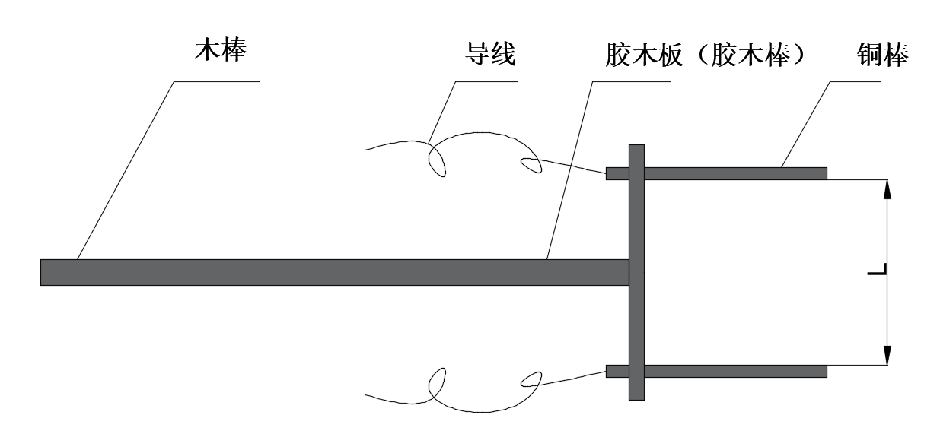

图5 等距压降测量叉示意图

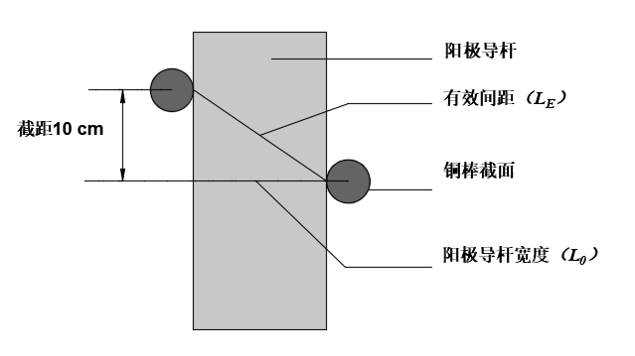

图6 两铜棒有效间距的确定示意图

k）极距测量钎：由直径12 mm~18 mm的钢棒制成,测量端与把手端垂直。测量端、把手端长度及角度可根据不同槽型确定，示意图见图7。

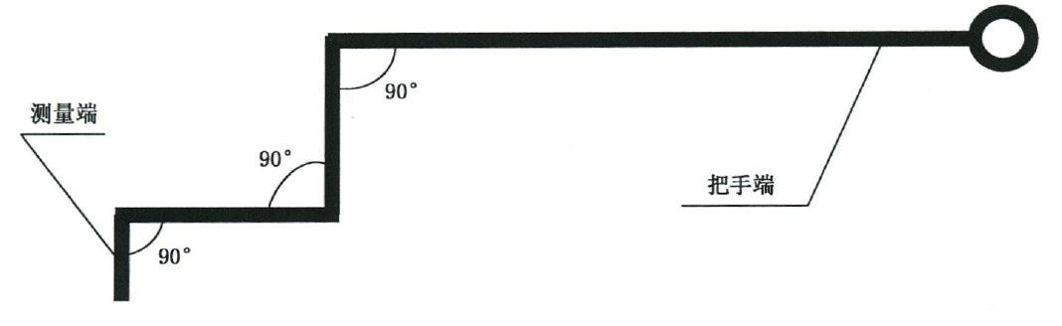

图7 极距测量钎示意图

l）钢棒测量钎：由直径12 mm~18 mm左右的钢棒制成，测量端与把手端呈一定角度。测量端、把手端长度及角度可根据不同槽型确定，示意图见图8。

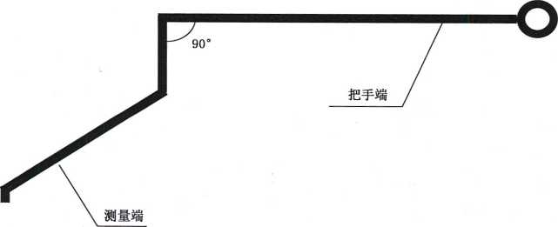图8 钢棒测量钎示意图

m）铝液流速测量棒：选择直径 $ϕ$ 12 mm，长度L=25 cm的纯铁棒作为测试铁棒，铁棒为经过标定的电工纯铁棒，其含C量不超过0.02 %。将直径 $ϕ$ 9 mm，长度L=600～700 mm的普通钢筋 (在铁棒顶部打一个弯,见图9)，与L＝25 cm左右的纯铁棒呈直线焊接起来，并将铁棒量取尺寸，编号。



图9 制作流场用铁棒示意图

n)三维高斯计：可测量三个正交分量的磁感应强度（BX、BY和BZ），量程结合电解槽实际磁感应强度选取，参考范围0-30T（特斯拉），显示精度 $±0.05\%/±2\%$，分辨率0.1nT（纳特斯拉）~0.1mT（毫特斯拉）。

* 1. 测量步骤
     1. 铝液高度/电解质高度的测量
     2. 垂直悬挂测量法

垂直悬挂测量法流程如下：

a）测量点在出率口。测量示意图见图10。

b）将充分预热后的不锈钢测量棒（3.1.2.b）测量端插入测量洞，悬挂端挂于电解槽上事先设定的挂点上。5 s～10 s后快速取出不锈钢测量棒。

c）将不锈钢测量棒置于地面，用钢板尺（3.1.2.a）量取连接件下沿到电解质上液面间的高度（H0）及连接件下沿到电解质—铝液分界线间的高度（Hz），并做好记录。

d）按照式（2）计算电解质高度（Hb），按照式（3）计算铝液高度（Hm）





式中：

Hb——电解质高度，单位为厘米(cm);

Hm——铝液高度，单位为厘米(cm);

H——为一设定值，即连接件下沿至炉底的高度，单位为厘米(cm);

H0——连接件下沿至电解质上液面间的高度，单位为厘米(cm) ;

Hz——连接件下沿至电解质—铝液分界线间的高度，单位为厘米(cm)

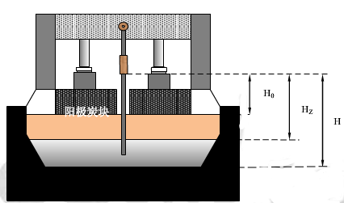

图10 铝液高度、电解质高度垂直悬挂测量法示意图

* + 1. 侧插测量法

侧插测量法流程如下：

a）测量点为电解槽补偿口、出铝口。测量示意图见图11。

b）将充分预热的钢棒斜测量钎(3.1.2.c)测量端插人炉底，将水平仪(3.1.1.f)置于钢棒斜测量钎把手端并保持水平。持续5 s～10 s后，快速取出钢棒斜测量钎。

c）—人按照测量时钢棒斜测量钎的放置状态将测量钎测量端放在水平地面上，水平仪保持水平，另一人用钢板尺(3.1.2.a)量取液体凝固线总高度(Hd)及铝液凝固线高度(Hm)，做好记录。数据测量示意图见图12。

d）按式(4)计算电解质高度：



式中：

Hb——电解质高度，单位为厘米（cm）

Hd——测量的液体凝固线总高度（铝液高度与电解质高度之和），单位为厘米（cm）；

Hm——铝液高度，单位为厘米（cm）

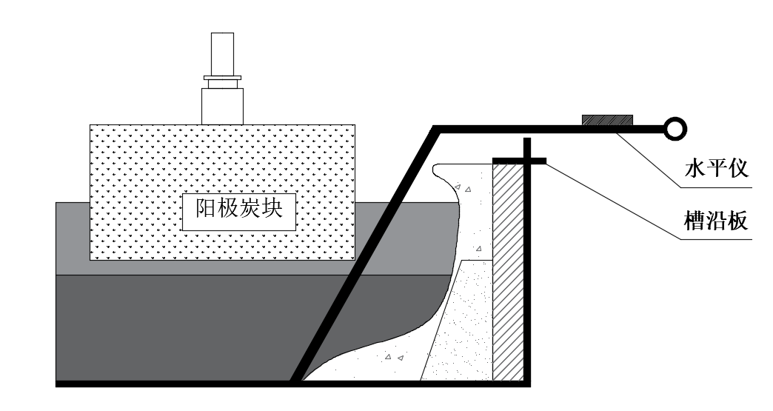

图11 铝液高度、电解质高度测查法示意图

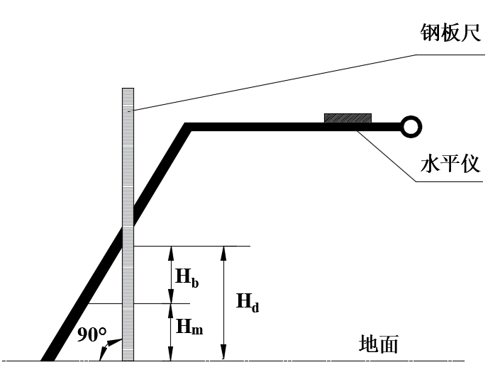

图12 铝液高度、电解质高度数据测量示意图

* + 1. 阳极压降的测量

用数字万用表(3.1.1.a)、带钩钢钎（3.1.2.d)和直钢钎（3.1.2.e)，按照YS/T480和YS/T481的规定进行测量。

* + 1. 阴极压降的测量

用数字万用表(3.1.1.a)、铜钎(3.1.2.f)和不锈钢测量钎(3.1.2.g),按照YS/T480和YS/T481的规定进行测量。

* + 1. 电解质温度的测量

a）将热电偶(3.1.1.e)接线端插头按+、-极插入数字测温表(3.1.1.b)的插孔。

b）将热电偶测量端插入电解质中，深度为5 cm～10 cm。

c）热电偶插入电解质初期，测温表数值快速上升，待数值缓慢上升至最大值，读取测温表数值，即为电解槽电解质温度，同时取出热电偶,并做好记录。

* + 1. 炉帮厚度的测量

4.5.1 确定零刻度点

按照式(5)的计算结果确定零刻度点:

 (5)

式中：

Lm——零刻度点至拐点的长度，单位为厘米(cm);

L6——常数；

L7——侧部块厚度与侧壁钢板厚度之和(定值)，单位为厘米(cm)。

4.5.2 测量步驟

a）测量示意图见图13。根据式(5)的计算结果，标记零刻度点。

b）将预热后的炉帮厚度测量钎(3.1.2.h)插人电解槽中，上下移动使其末端钩住炉帮最薄处。

c）将水平仪(3.1.1.f)置于炉帮测量钎把手端并保持水平。

d）将钢板尺(3.1.2.a)紧靠压铁外壁并与炉帮测量钎垂直相交，在相交处做好标记。

e）取出测量钎，测量该标记点到测量钎刻度点的长度Le（即炉帮厚度），并做好记录。

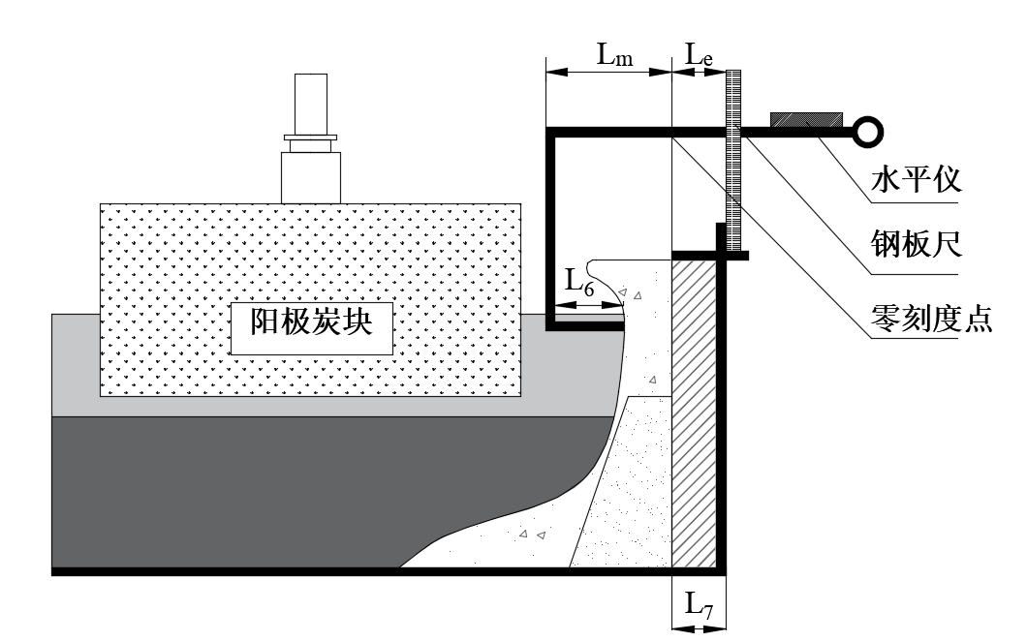

图13 炉帮厚度测量示意图

* + 1. 伸腿长度的测量

4.6.1 确定零刻度点

按照式(6)的计算结果确定零刻度点:



式中：

Lk——零刻度点至测量钎拐点的长度（如图14所示），单位为厘米（cm）；

L8——常数。侧部炭块厚度、人造伸腿长度及钢板厚度之和，单位为厘米（cm）；

L9——常数，如图4所示，取决于L5的长度及L4与L5间的夹角，单位为厘米（cm）。

4.6.2 测量步骤

a) 测量示意图见图14。校正伸腿长度测量钎(3.1.2.i),并根据式（6）的计算结果，标记零刻度点。

b) 将测量钎插入炉底，使其末端贴紧炉底往后拉，直至勾住伸腿。

c) 水平仪（3.1.1.f）置于伸腿长度测量钎把手端并保持水平。

d) 将钢板尺（3.1.2.a）紧靠压铁外壁并于伸腿长度测量钎垂直相交，在相交处做标记。

e) 取出测量钎，测量标记点到测量钎零刻度点的长度Ln（即为伸腿的长度），并做好记录。

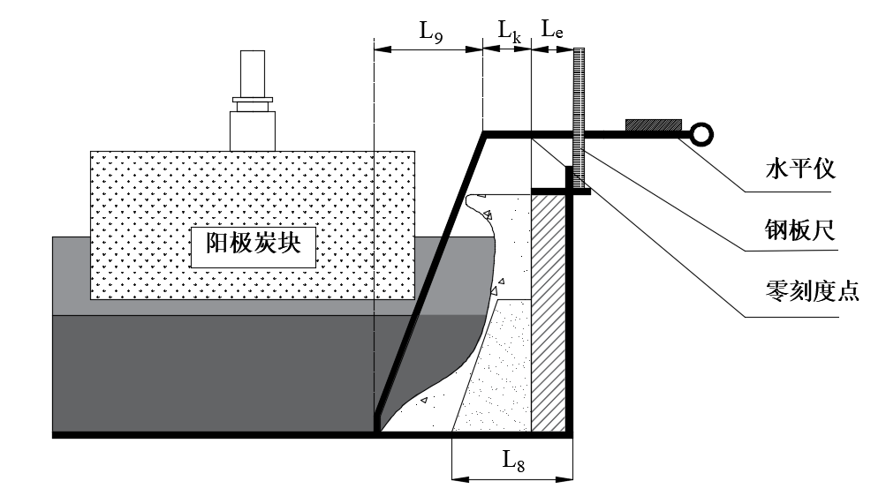

图14 伸腿长度的测量

* 1. 侧壁温度、阴极钢棒温度、槽壳底部温度的测量

用红外线测温枪(3.1.1.c)，按照YS/T480和YS/T481的规定进行测量。

* 1. 阳极电流分布的测量

4.8.1 测量要求

a) 测量位置:水平母线下沿以下至阳极钢棒爆炸焊块以上间适当位置。

b) 生产槽在换极16 h后进行测量，或根据需要临时测量。

4.8.2 测量步骤

a) 测量示意图见图15。将测量叉(3.1.2.j)上的两根导线分别接毫伏表(3.1.1.d)正、负两极。

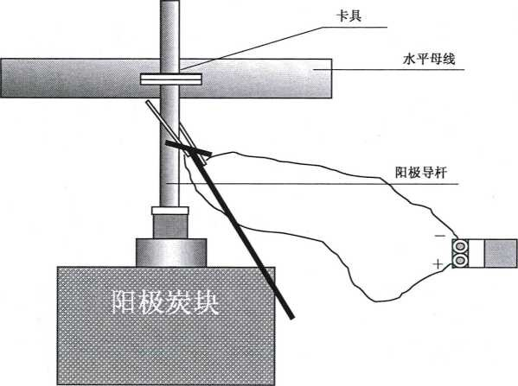

图15 阳极电流分布等距压降测量示意图

b) 测量叉的两铜棒充分接触到铝导杆的左右面，与毫伏表正极相连的在上，与毫伏表负极相连的在下。

c) 待毫伏表读数稳定时，读取并记录毫伏表读数（U)。

4.8.3 计算方法

用式(7)计算阳极电流分布：



式中：

I——对应于第i根铝导杆的电流，单位为毫安（mA);

U——对应于第i根铝导杆的等距电压降，单位为毫伏(mV);

R——对应于第i根铝导杆的等距电阻(为定值），单位为毫欧(mΩ)。

* 1. 阴极电流分布的测量

a) 将环形电流表(3.1.1.g)环形卡合并，电流表显示数值复零。

b) 将环形卡打开，套住软带母线，尽量靠近阴极钢棒，合并环形卡同时按下复零按钮，再打开环形卡，取出后合并环形卡并读数。

c) 重复前两步的操作，测量全部阴极钢棒软带母线电流(kA)，读取测量数值并做好记录

4.10 极距的测量

a) 测量点为电解槽补偿口。测量示意图见图16。

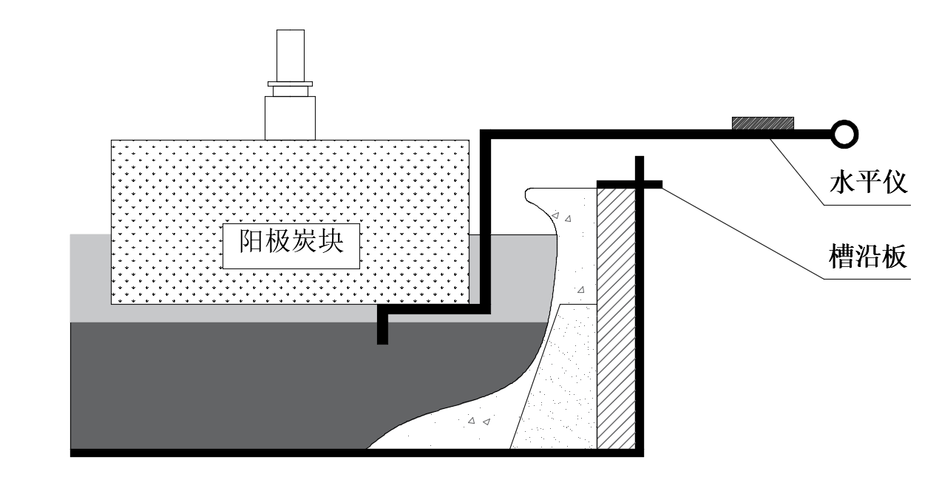

图16 极距测量示意图

b) 将充分预热的测量钎（3.1.2.k)测量端通过补偿口插入阳极底部，使其水平端与阳极底掌充分接触，将水平仪(3.1.1.f)置于测量钎把手端并保持水平。持续5s～10s后，快速取出测量钎。

c) 一人按照测量时测量钎的放置状态将测量钎测量端放在水平地面上，水平仪保持水平，另一人用钢板尺(3.1.2.a)，根据电解质与铝液分界线量取电解质垂直高度(Hh)，即为极距高度。据测量示意图见图17。

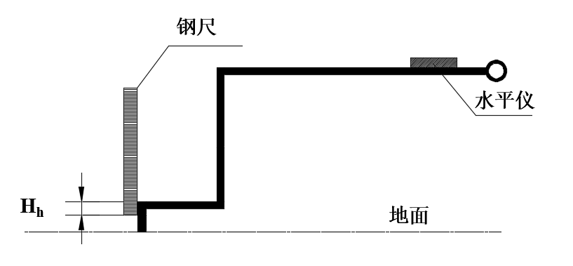

图17 极距数据测量示意图

4.11 炉底隆起的测量

a) 测量点为电解槽补偿口、出铝口。测量示意图见图18。

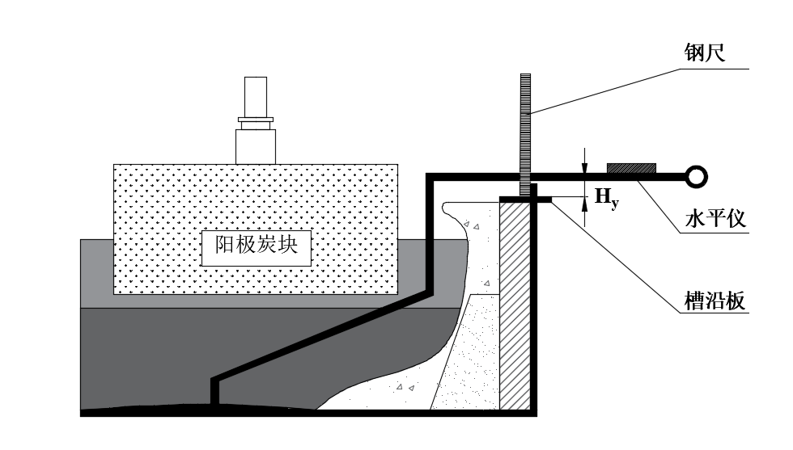

图18 炉底隆起测量示意图

b) 如图18,将充分预热的测量钎(3.1.2.l)测量端插人炉底，将水平仪（3.1.1.f)置于测量钎把手端并保持水平；确认水平仪水平、测量钎底端和阴极炭块面贴合，用钢板尺(3.1.2.a)量取槽沿板到测量钎的垂直高度(Hy)，并做好记录。

c) —人按照测量时测量钎的放置状态将测量钎测量端放在水平地面上，把手端水平仪保持水平，另一人用钢板尺，量取地面到测量钎的垂直高度(Hx)，并做好记录。数据测量示意图见图19。

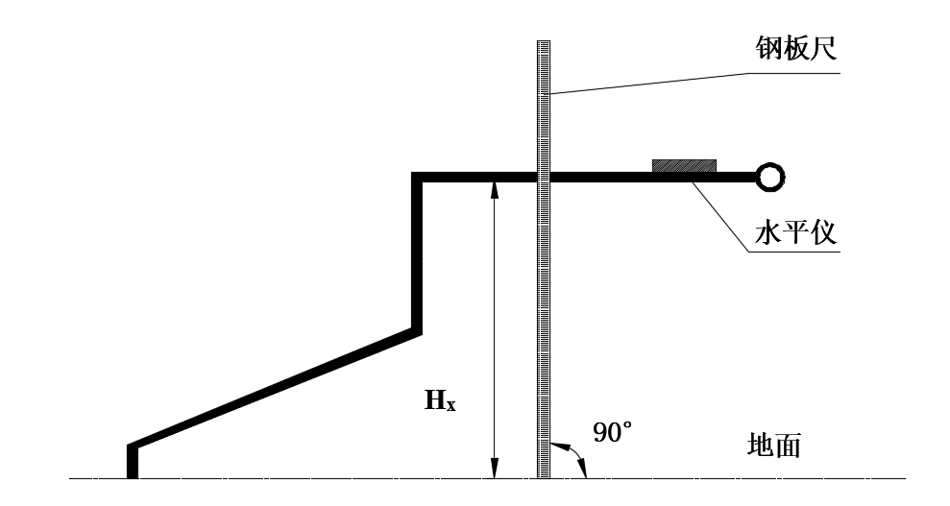

图19 炉底隆起数据测量示意图

d) 按式(8)计算电解质高度:

$H_{w}=H_{z}−\left(H_{x}−H_{y}\right)$

式中：

Hw——炉底隆起高度，单位为厘米（cm）；

Hz——炉膛基准高度(不同槽型炉膛高度可能不同），单位为厘米(cm)；

$H_{x}$——地面到测量钎的垂直高度，单位为厘米(cm)；

Hy——槽沿板到测量钎的垂直高度，单位为厘米(cm)

4.12 阳极卡具压降的测量

4.12.1 测量要求

a) 测量位置：一端在小盒卡具下沿2 cm～3 cm处的铝导杆上，另一端在小盒卡具附近的水平母线上。

b) 生产槽在换极16 h后进行测量，或根据需要临时测量。

4.12.2 测量步骤

a) 测量示意图见图15。将测量叉(3.1.2.j)上的两根导线分别接毫伏表(3.1.1.d)正、负两极。

b) 将测量叉接正极一端的铜棒接触到小盒卡具附近的水平母线上，将测量叉接负极一端的铜棒接触到小盒卡具下沿2 cm～3 cm处的铝导杆上。

c) 待毫伏表读数稳定后，读取数据即为小盒卡具压降,并做好记录。

4.13 铝液流场测试

4.13.1测量要求

a) 流场点位测量位置：在出铝端和烟道端均布置5个测点，等间距分布；在进电侧和出电侧的测点布置在阳极炭块与侧块之间，每隔两个阳极布置一个测点，测孔边缘距阳极炭块边缘约50 mm，以防测试时铁棒接触到阳极，各测孔直径约为100 mm。

b) 提前准备流场测试专用棒(3.1.2.m)，每台槽需要使用的铁棒数量为：电解槽阳极总数量÷2+下料点个数+10。

4.13.2测量步骤

1. 测量前，天车按点位提前对电解槽打孔，可将点位编号，对测试人员进行点位分工。
2. 在所有测点处，将铁棒(3.1.2.m)同时垂直插入电解槽的熔体中，8 min后从电解槽中取出，冷却后做好标记。插入铁棒时，应保证弯头方向始终与槽大面（或断面)垂直。示意图如图20所示。

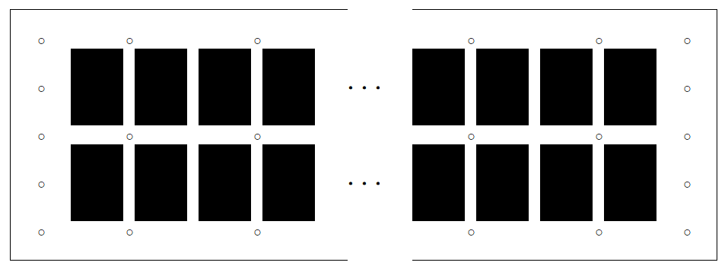

图20 电解槽铝液流场示意图

1. 将溶蚀后的铁棒置于苛性碱溶液中浸泡24 h以上，用清水清洗掉铁棒表面残存的电解质。

d)在进行铝液流动场测定的同时，要测定铝液温度，每台槽在进电侧和出电侧各测4个点，测量位置可按每侧长度1/4均分点选取，每点测两次，做好记录。

4.13.3铝液流场计算方法

a) 测量流速位置的选择：溶蚀后的铁棒如图21所示。测量流速的位置应该选择在两个颈部之间溶蚀较为均匀的位置，根据此处的位置判断铝液的流速大小与方向。

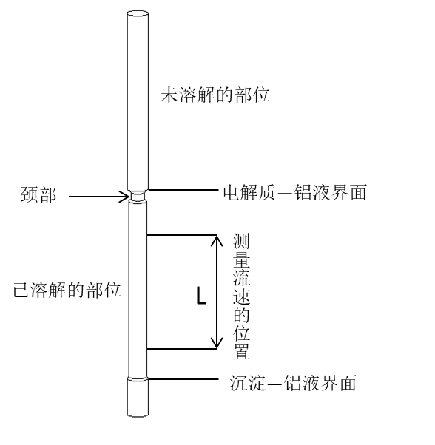

图21 溶蚀铁棒示意图

b) 铝液流速方向的确定：按照受铝液溶蚀的铁棒断面形状——由粗纯端至尖锐端的方向即是铝液的水平流动方向，绘制铝液流动方向图。流向判断示意图如图22所示。

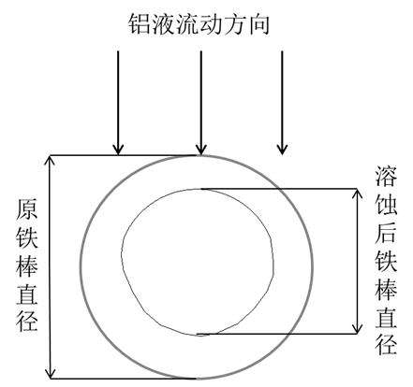

图22 溶蚀后铁棒判断铝液流向示意图

1. 铝液波动层的测量：由图21所示，颈部长度即为铝液波动层厚度。
2. 铝液界面的测量：铁棒颈部以下至沉淀-铝液界面之上为铝液高度。

e) 铝液流速大小计算：将测量流速位置的纯铁棒切割下来，并保证端口的平整。用游标卡尺（3.1.1.i）测量切割下来的纯铁棒长度 L，单位为 cm。用天平（3.1.1.h）测量切割下来的纯铁棒重量 m,单位为 g。

计算纯铁棒的腐蚀重量，可以根据标定试验的结果得出铝液流速。

4.14 磁场测量

4.14.1 测量要求

a)测点位置：同铝液流速测量布点一致，如图20所示。

b)测试过程中，为避免磁场对仪器的干扰，需要在高斯计外部加铁磁屏蔽罩；同时为避免高温损坏探头，采用压缩空气对测试探头实施高压风冷保护。

4.14.2测试步骤

按照点位布置图将高斯计（3.1.1.j）探头垂直插入熔体中，探头插入深度距离阴极炭块上表面约10 cm处，即铝液层的中部，读数记录后测量下一点直至测量完毕。

4.14.3计算方法

磁场数据是矢量。测试值修正计算采用右手坐标。实测数据修正公式如下表1：

表1 磁场数据修正公式

|  |  |  |  |  |
| --- | --- | --- | --- | --- |
| 面 | A | B | TE | DE |
| 极性修正 | Bx´= Bx´´ | Bx´= -Bx´´ | Bx´= -By´´ | Bx´= By´´ |
| By´= -By´´ | By´= By´´ | By´= -Bx´´ | By´= Bx´´ |
| 角度修正 | Bx= Bx´ | Bx= Bx´ | Bx= Bx´cosθ-Bz´´sinθ | Bx= Bx´cosθ+Bz´´sinθ |
| By= By´cosθ-Bz´´sinθ | By= By´cosθ-Bz´´sinθ | By= By´ | By= By´ |
| Bz= Bz´´cosθ+By´sinθ | Bz= Bz´´cosθ-By´sinθ | Bz= Bz´´cosθ+Bx´sinθ | Bz= Bz´´cosθ+Bx´sinθ |

式中：

X轴正方向——电解槽由出铝端指向烟道端；

Y轴正方向——电解槽进电端A到出电端B；

Z轴正方向——由铝液下表面指向铅液上表面；

Bx´´、By´´、Bz´´——磁感应强度x、y、z三个方向上的实测值（Gs）；

θ——插入熔体的探头与垂直方向形成的倾角（°）；

Bx´、By´——x、y方向上的极性修正值（Gs）；

Bx、By、Bz——x、y、z三个方向上的最终修正值（Gs）。

5 测量注意事项

测量作业过程中，出现异常情况时禁止测量。表2内用“×”标识的为作业过程中出现相对应异常情况时禁止测量的项目。

表2 数据测试项目

|  |  |  |  |  |  |  |  |  |  |
| --- | --- | --- | --- | --- | --- | --- | --- | --- | --- |
| 测量项目 | 异常情况 | | | | | | | | |
| 发生  效应 | 出铝  作业 | 抬母线  作业 | 电流  异常 | 停电 | 换极  作业 | 边部  加工 | 环形卡具不能接触 软带母线或阳极钢棒 | 降电流 |
| 铝液高度测量 | × | × | × |  |  |  |  |  |  |
| 电解质高度测量 | × | × | × |  |  |  |  |  |  |
| 阳极压降测量 | × | × | × | × | × | × | × |  |  |
| 阴极压降测量 | × | × | × | × | × | × | × |  |  |
| 电解质温度测量 | × | × | × | × | × | × | × |  |  |
| 炉帮厚度测量 | × | × | × |  |  |  |  |  |  |
| 伸腿长度测量 | × | × | × | × | × |  |  |  |  |
| 侧壁温度 |  |  |  |  |  |  |  |  | × |
| 阴极钢棒温度 |  |  |  |  |  |  |  |  | × |
| 槽壳底部温度测量 |  | × |  |  |  | × |  |  |  |
| 阳极电流分布测量 | × | × | × | × | × | × |  |  |  |
| 阴极电流分布测量 | × | × | × | × | × | × |  | × |  |
| 极距测量 | × | × | × |  |  |  |  |  |  |
| 炉底隆起测量 | × | × | × |  |  |  |  |  |  |
| 阳极卡具压降测量 | × | × | × | × | × | × |  |  |  |
| 铝液流速 | × | × | × |  |  |  |  |  |  |
| 磁场 | × | × | × |  |  |  |  |  |  |

测量时其它注意事项如下：

1. 槽壳底部温度测量时，发现阴极钢棒或槽壳钢板发红，测量人员要做好安全防护措施。
2. 铝液高度测量、电解质高度测量、阴极压降测量时不能与阳极接触。
3. 电解质温度测量时，热电偶不能插入铝水中、不能接触阳极；碳渣多时，应将碳渣捞干净后方可测量。
4. 阴极电流分布测量时环形卡不能接触软带母线或阴极钢棒。